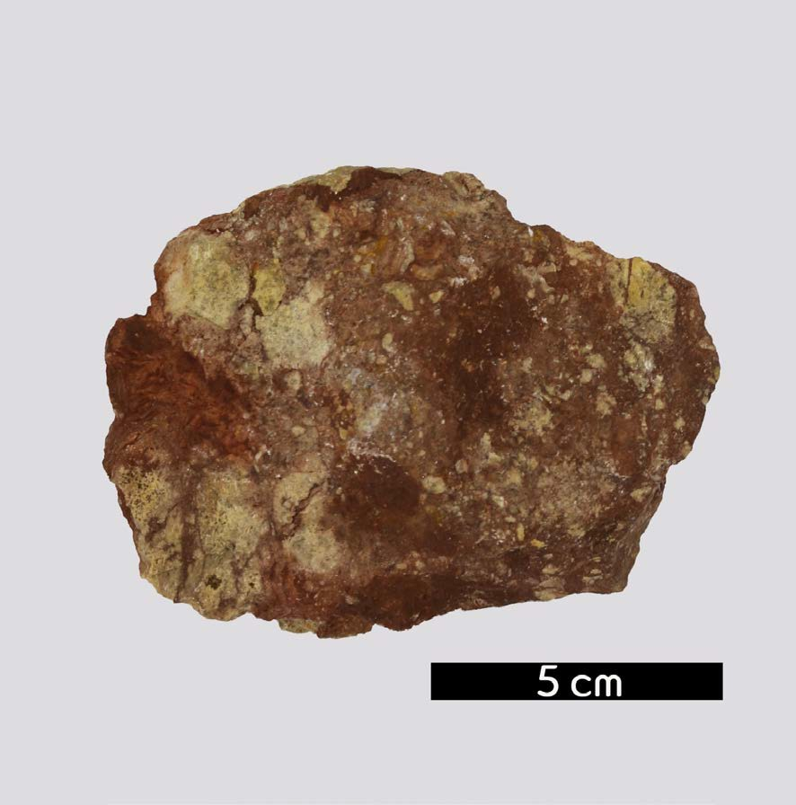
분류 : 퇴적암
- 암석이름 : 석회암(Limestone)
- 주요광물 : 방해석, 백운석
- 보유기관 : 강원대학교 과학교육학부
- 산지 : Fremont Co., Colorado, USA
- 특징
  - 탄산칼슘을 주성분으로 하는 퇴적암을 말한다. 백색, 회 색 또는 암회색, 흑색을 띠며, 괴상 또는 층상을 이룬다.
  - 생기원 퇴적암으로 많은 생파편을 포함한다.
  - 염산에 격렬히 반응하고 기포가 발생한다.

